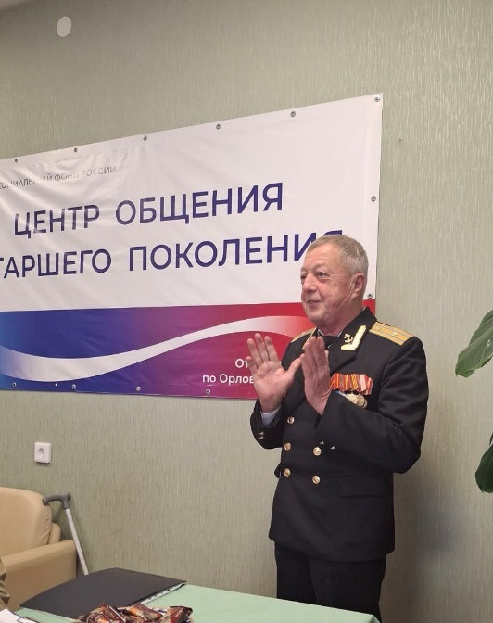
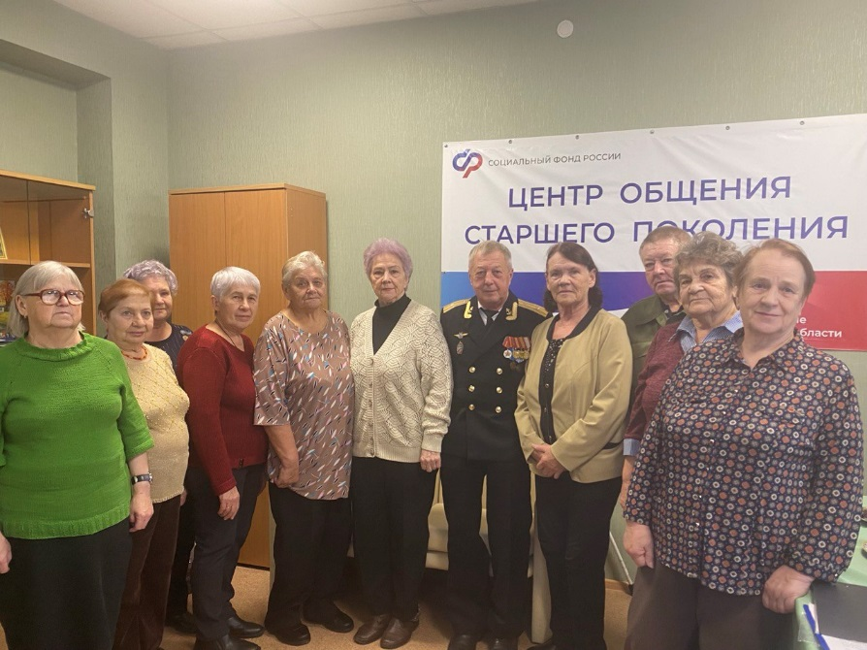
11 ноября – День военного пенсионера

Сегодня, в день военного пенсионера, в Болховском центре общения состоялась встреча с земляком - ветераном ВС России, летчиком-истребителем 1 класса Евгением Ильичем Фастовым.
– Любовь к небу мне привил военрук нашей школы, бывший летчик Илларион Алексеевич Глумов, — вспоминает Евгений Ильич. — Мальчишки ходили за ним гурьбой. Раскрыв рот, слушали рассказы о самолётах.
Пятеро одноклассников поехали поступать в одно из старейших учебных заведений - Качинское высшее летное училище. Поступили только двое, средних них Евгений Фастов.
Так в 1972 году началась карьера боевого летчика. Германия, Казахстан, Поволжье, Монголия, Крым - куда только не забрасывала судьба Евгения Ильича.
В 1996 году, после расформирования части Евгений Ильич вернулся на малую Родину в Болхов, и началась совсем другая жизнь - гражданская.
Но и в этой, казалось бы, спокойной жизни Евгений Ильич остается верен себе: каждый день зарядка, пробежка по утрам, обливание холодной водой.
Появилось и новое, не совсем обычное увлечение - вышивание картин бисером, крестиком, работы в технике алмазной мозаики. Наш герой не любит сидеть без дела.
Евгений Ильич пригласил активистов Центра в гости, чтобы ближе познакомиться с его творчеством. В ближайшее время состоится очередная встреча.

